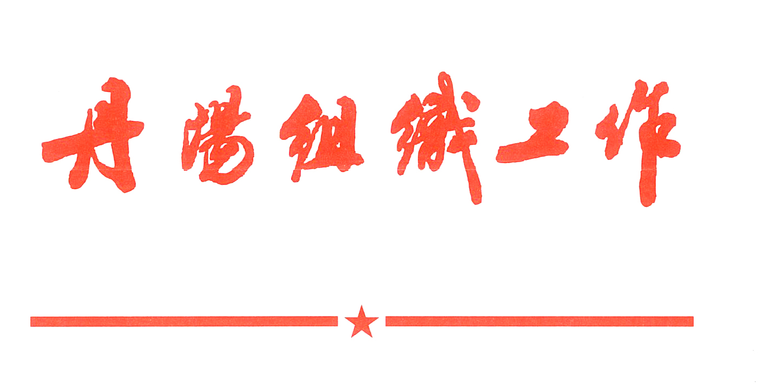
内部资料 注意保存

第17期
（总888期）
中共丹阳市委组织部 2022年10月9日

总工会“三步走”绘制党建“工笔画”

总工会党总支坚持党建引领、发展至上、服务为本的理念，在思想建设、队伍建设、效能建设上下真功、求实效，全力绘好党建“工笔画”。
执“信念”之笔，勾勒过硬队伍“标准像”。不断丰富教学方式，推动思想政治引领有形化、具体化。强化理论武装，举办学习贯彻党的十九届六中全会精神专题培训班、重温入党誓词、红色基地研学等教育活动5场，覆盖党员干部70人次。强化示范引领，邀请省级、镇江市级劳模讲授红色党课5场，引导党员职工对标劳模先进、争做岗位先锋。强化素质提升，开展“学四史、读经典”读书分享会6场、“强国有我、青春助力”青年讲堂3场，举办“党史学习大家谈”红色征文、“信息大练兵”活动5场，评选优秀作品22篇，举办暑期职工子女托管、心肺复苏急救培训等实践活动11场，全面打造“能说、会写、肯干”的党员干部队伍。
研“奋斗”之墨，描绘聚力发展“精气神”。紧扣工会工作主线，划分功能型党小组3个，把小组活动延伸到业务链上。为改革发展献言献策，按照“一个科室一个课题、一名党员一个目标”要求，拟定“职工文化阵地建设状况”“产业工人队伍建设改革工作”等调研课题5个，形成调研报告6篇。为产业振兴助力赋能，发动党员干部与企业互联互动，指导眼镜行业开展产改技能比武、培训考核等活动，为1.8万余名一线产业工人发放技能等级证书。打造“组建‘1+7’红色联盟，建设高质量产业工人队伍”书记项目，由机关党支部牵头，与7个联盟单位签订党建共建协议，不断深化产业工人队伍建设改革。
染“惠民”之色，涂实服务基层“同心圆”。由党员领导干部带头，常态化慰问联系24家非公企业工会、24位先进劳模、24名困难职工，举办“每周一日工”活动6场，帮助基层解决诉求20个。针对新业态新就业群体权益维护，成立市级道路货运行业工会，吸纳1778名货车司机入会，举办“遵法守法·携手筑梦”法律服务5场，免费提供法律咨询200人次；开展“爱相汇•情谊粽”等党员志愿服务活动，为货运司机捐赠慰问金60000元、保险保费50000元，提供体检服务400人次、“爱心餐”500余份，为送餐员、快递员赠送价值30000元端午节礼包，推动形成关心关爱新业态新就业群体的良好氛围。
（市级机关工委）
城管局“我城我管”提升城市治理水平

近年来，城管局党委坚持以党建引领城市治理，不断深化“我城我管”特色党建品牌，全力推动党建提升与城市管理深度融合、高效联动。
共建“红色商圈”，提升“我城我管”吸引力。优营商环境，促商圈繁荣。联合社区、市场监管、交警等10个基层部门党组织，在主城区商贸圈设立“红色商圈”标识、联合开展党员诚信经营户评选，以红色元素、诚信名片提升商圈人气。创精美城市，享优质生活。以国家卫生城市复审为契机，充分发挥社区“大党委”牵头引领作用，发动各基层支部常态化赴“红色商圈”开展志愿活动12次、服务商户居民300余户。强社会治理，建和谐家园。联合打造共驻共建“三个共同体”，即局机关科室和街道社区“联动共同体”、城管职工和市民群众“沟通共同体”、执法队员和网格员“服务共同体”，构建横向联手、多元融合的社会治理格局。
实施“三联三共”，扩大“我城我管”影响力。社区联建，实现资源共享。推动局党委下属党支部与9个村（社区）党组织结对共建，充分调动各方资源力量，在广场、公园为市民免费提供热水、急救包、便民雨伞等贴心服务，并召开联席会议，梳理解决“老大难”问题5个。党员联动，深化工作共抓。开展在职党员到社区“双报到”活动，先后组织200余名党员协助街道社区做好疫情防控、80余名党员参与安全生产“大起底”排查整治活动。志愿联盟，推进服务共办。与社区结成志愿服务联盟，通过网络平台，发布志愿服务“需求菜单”，共疏通管道50余处、铲除小广告1500余处、清理破损广告牌30余处等。
优化“人居环境”，谱写“我城我管”新画卷。过好组织“微生活”，组织机关党员干部深入结对村（社区），共同开展“五事联动”主题党日活动7次、讲授党史学习教育专题党课8场，有效增强基层党组织凝聚力战斗力。搭建服务“微平台”，建立绿化养护、垃圾处置、路灯管养等6大类32项内容的服务清单，打通为民办实事“直通车”。去年以来，已有80余名党员职工提供“点单式”服务30余次、受益群众3000余人。注入绿色“微活力”，组织100余名党员志愿者向市民宣传普及环保知识、发放垃圾分类等相关宣传册1000余份，广泛凝聚群众环保共识。对结对村（社区）1.3万余平方的绿化带进行提档升级，共同勾勒绿色人居环境美丽画卷。
（城管局党委）

本期报：市委常委，镇江市委组织部办公室、研究室。
发：市委办、市府办、市纪委监委、市委宣传部，
各基层党（工）委，本部领导、各科室，存档。
丹阳市委组织部研究室 共印70份

